COPT的申请、安装、配置和测试
https://blog.csdn.net/HsinglukLiu/article/details/123142656

环境配置：
Python + COPT: 参考安装目录里COPT>docs>copt-userguide_cn.pdf 中的section 6.5

Visual Studio + COPT:
- c/c++ 》 常规 》附加包含目录，添加以下两项
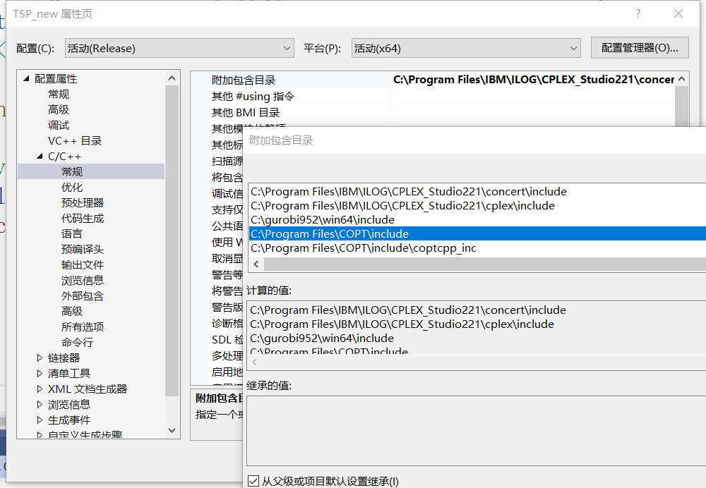
- 链接器 》 常规 》附加库目录，添加以下一项
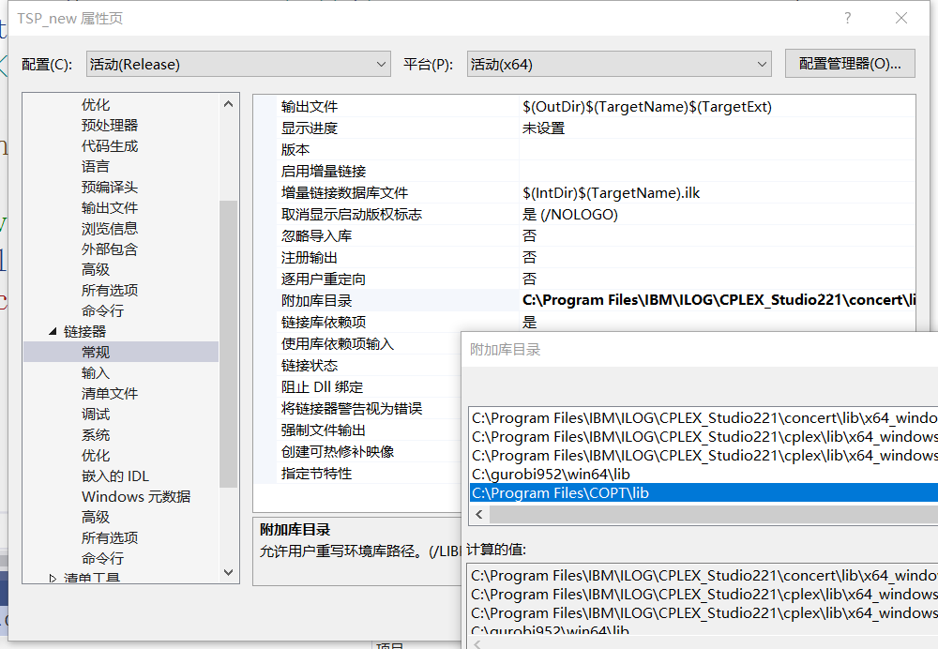
- 链接器 》 输入》附加依赖项，添加以下三项：
